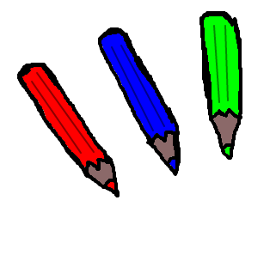

ATIVIDADE

PINTANDO SÍLABAS

1

EM CADA FILEIRA, PINTE AS SÍLABAS QUE FORMAM NOMES RELACIONADOS AO XADREZ.

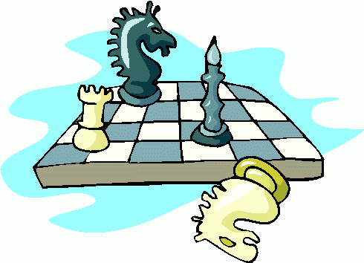

MA

ÃO

TA

LA

PE

PO

DA

MA

BIS

RE

RO

LEI

LO

TA

BU



CO

SO

TOR

RE

RA

LU

CA

VA

LE

LO

TE

PO

DA

LA

MA

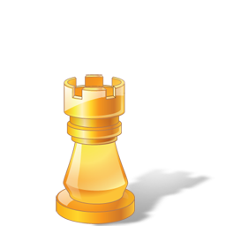

CO

SO

TOR

RE

RA